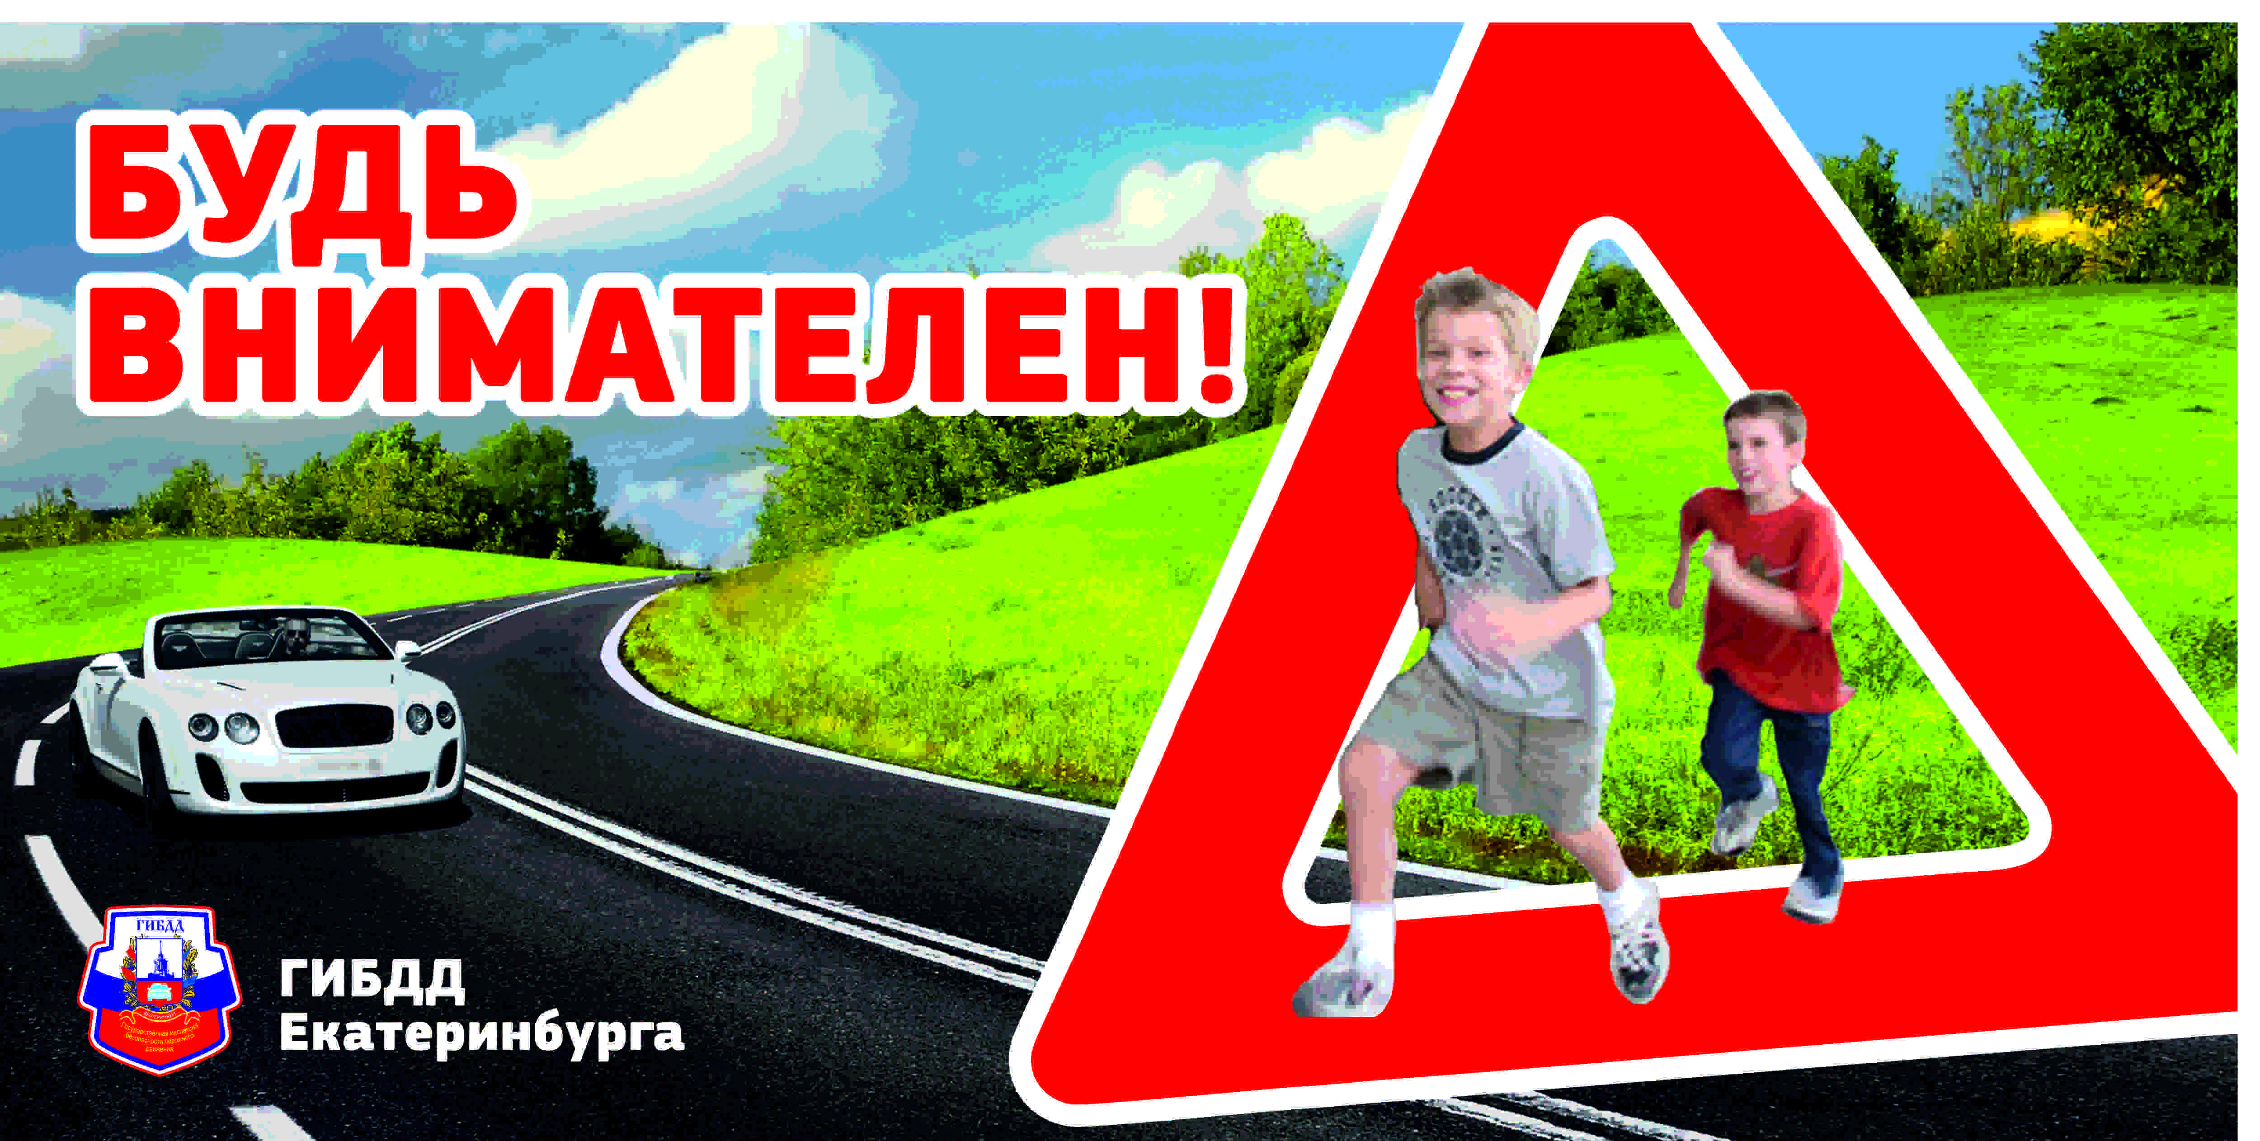

**Дорогой друг,**

**эта памятка разработана для тебя!**

**Задача ГИБДД – все время напоминать, как правильно вести себя на улице, чтобы не попасть в беду.   
Первым долгом ты должен запомнить, что на дороге нужно быть предельно внимательным и уметь правильно ориентироваться, потому что нет правил, способных предусмотреть все возможные ситуации, в которые ты можешь попасть на дороге.**

**Однако, ты всегда должен придерживаться следующих правил:**

**–Переходи дорогу только на зеленый сигнал светофора, когда для пешехода включен «ЗЕЛЕНЫЙ», для водителя горит «КРАСНЫЙ». Видя красный сигнал светофора, водитель останавливается и ждет, пока перейдут дорогу пешеходы.**

**–Переходи дорогу только на перекрестках и по пешеходным переходам. Водитель знает, что в этих местах разрешается движение пешеходов, и снижает скорость, бывает более внимательным.**

**–Переход начинай, убедившись, что автомобилей нет или они остановились, чтобы уступить тебе дорогу. Во время перехода смотри по сторонам, не останавливайся и будь внимателен.**

**–Переходи дорогу спокойным, ровным шагом. Никогда не беги – когда человек бежит, ему трудно наблюдать за машинами. Кроме того, ты можешь споткнуться и упасть.**

**–Не переходи дорогу наискосок – ты поворачиваешься спиной к машинам и можешь их не увидеть.**

**–Всегда останавливайся перед тем, как выйти на проезжую часть. Посмотри налево – твоему обзору могут мешать растущие у обочины кусты, стоящие автомобили, особенно крупногабаритные, киоски или крутые спуски. Всегда будь готов к тому, что из-за них может выехать автомобиль.**

**–Никогда не торопись перейти дорогу, заметив друзей, родственников, нужный тебе транспорт, или, подходя к дому, ты можешь не заметить автомашину, которая в этот момент едет по дороге.**

**–Опасно переходить дорогу, держась за руки с товарищем, потому что при появлении опасности вы можете начать тянуть друг друга в разные стороны и потеряете самые ценные секунды.**

**–Часто тротуар пересекает въезд во двор через арку. В этом случае можно не заметить выезжающий со двора автомобиль. Нужно остановиться, убедиться, что машин нет, и только потом продолжать движение.**